DROIT DE LA PROPRIÉTÉINTELLECTUELLE
Les fondamentaux du droit d’auteur
Objectifs : À l’issue de la formation, le stagiaire sera capable de :
- Comprendre les principes essentiels qui gouvernent le droit de la propriété intellectuelle en général, et du droit d’auteur en particulier ;
- Comprendre la portée juridique des clauses contractuelles relatives au droit d’auteur, côté « créatifs » et côté « donneurs d’ordre »
Durée : 3.5 h
Modalités et moyens pédagogiques :
- Pédagogie construite essentiellement sur des cas pratiques, partant d’une situation de fait, pour déboucher sur les principes juridiques qui s’y appliquent
- Présentation commentée de décisions de jurisprudence appliquées aux situations les plus fréquemment rencontrées chez un créatif, et chez un donneur d’ordre
- Présentation PPT, remise aux stagiaires sur support numérique à l’issue de la formation
Modalités d’évaluation :
- Quiz de départ pour tracer l’état des connaissances avant formation
- Quiz de fin, qui reprend les questions du quiz de départ, et permet de mesurer les acquis
Prérequis technique : aucun
Prérequis savoir-faire : aucun
Public concerné : créatifs, photographes, designers, ET donneurs d’ordre
Formation intra ou interentreprises, individuelle ou en groupe : contacter le Club (contact@pressecomnormandie.fr / 02 32 83 31 38)

Programme
9h. Accueil et tour de table des stagiaires et du formateur. Quiz de départ : quelques questions sur le droit de la propriété intellectuelle (PI) et le droit d’auteur

9h15 - Partie 1

- Le droit de la PI, par rapport aux autres disciplines juridiques
- Le droit d’auteur : principes fondamentaux
- Un droit « à l’envers »
- Les différents attributs du droit d’auteur
- Droit d’auteur et créations graphiques
- Droit d’auteur et créations audio visuelles

11h - Pause

11h15 - Partie 2

- Les contrats du droit d’auteur
- Cession de droits
- Concession
- Licence d’utilisation
- Créations « libres de droits »

12h15 - Quiz final d’évaluation et synthèse
Retour commenté sur les réponses faites au quiz de départ

Bio du Formateur : Philippe Bazin
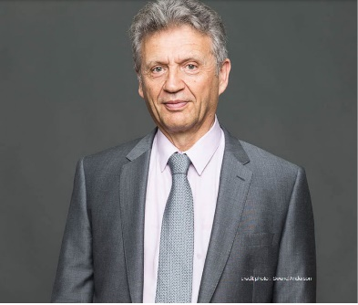
Avocat au barreau de Rouen et formateur, Spécialiste en droit du numérique. Praticien du droit de la propriété intellectuelle. Membre du Club de la Presse et de la Communication de Normandie.
Philippe Bazin accompagne les créatifs et leurs clients dans toutes les opérations portant sur les droits d’exploitation et sur les contrats qui s’y attachent. Il est le conseil d’éditeurs de logiciels dans les domaines aussi variés que la sante, la gestion des établissements d’enseignement supérieur, ou le négoce de produits viticoles.
Sa pédagogie de formateur est pratico-pratique, et repose sur un langage accessible à tour, sur des mises en situation concrète et sur la fourniture de solutions qui le sont tout autant.

